
JURUSAN TEKNIK INFORMATIKA
FAKULTAS TEKNOLOGI INFORMASI
INSITUT TEKNOLOGI SEPULUH NOPEMBER

USULAN TUGAS AKHIR

IDENTITAS PENGUSUL
Nama : Rheza Andana Memampo
NRP : 5109100091
Dosen Wali : Ary Mazharuddin Shiddiqi, S.Kom, M.Comp. Sc.

JUDUL TUGAS AKHIR
Rekayasa Ulang dan Migrasi Sistem Pembangkitan Buku Wisuda Berbasis Gaya Metro
Reenginering and System Migration of Graduation Book Generator Metro Style Based

URAIAN SINGKAT
Institut Teknologi Sepuluh Nopember setiap melakukan wisuda akan menghasilkan buku wisuda yang berisi data-data mahasiswa yang wisuda pada angkatan wisuda tersebut. Setiap kali akan melakukan wisuda pihak Biro Administrasi Akademik dan Kemahasiswaan (BAAK) akan menyusun buku wisuda. Untuk membuat buku wisuda, BAAK menggunakan aplikasi sistem pembangkitan buku wisuda. Proses pembuatan buku wisuda yang ada saat ini terdapat beberapa proses manual yang merepotkan pengguna dalam membuat buku wisuda. Akibatnya, proses pembuatan buku wisuda menjadi lebih lama. Oleh karena itu, diperlukan aplikasi yang dapat memudahkan pengguna dalam membuat buku wisuda.
Pembuatan buku wisuda yang ada saat ini menggunakan aplikasi Microsoft Access dan Microsft Word. Script query yang digunakan untuk menyaring data dari server dimasukkan ke dalam Microsoft Access. Dengan cara ini pengguna perlu menghasilkan data keluaran dari server berkali-kali, karena setiap kali hasil data keluaran dari server hanya per jurusan saja sehingga aplikasi Microsoft Word digunakan untuk menata buku wisuda.
Dengan adanya perkembangan teknologi, dibutuhkan aplikasi pembuatan buku wisuda yang dapat memudahkan pengguna dalam proses pembuatan buku wisuda. Aplikasi sistem pembangkitan buku wisuda akan dibuat berbasis web dengan framework CodeIgniter. Basis data yang digunakan adalah SQL Server. Aplikasi ini akan mengambil data yang ada pada server, kemudian dengan query akan dilakukan proses penyaringan data. Setelah data yang diperlukan dan disaring telah terkumpul, selanjutnya akan ada proses penataan buku wisuda. Selain itu, juga terdapat fitur untuk pembagian nomor kursi mahasiswa saat wisuda.
Dengan adanya rekayasa ulang dan migrasi sistem pembangkitan buku wisuda, diharapkan pengguna aplikasi ini dapat lebih dimudahkan dalam proses pembuatan buku wisuda. Rekayasa ulang sistem yang dimaksud adalah mengganti sistem yang lama ke sistem yang baru dengan berbasis web, sedangkan migrasi sistem yang dimaksud adalah perpindahan basis data yang sebelumnya menggunakan Microsoft Access dipindahkan ke basis data SQL Server. Dengan sistem ini, diharapkan proses-proses yang masih manual dapat dijadikan otomatis, sehingga dapat mengurangi waktu dalam pembuatan buku wisuda. Hasil keluaran dari aplikasi ini berupa file pdf buku wisuda. Dengan berbasis web, aplikasi ini dapat diakses dari mana saja selama terhubung dengan jaringan internet ITS. Selain itu, diharapkan pula agar pengguna dalam melakukan proses penataan buku wisuda menjadi lebih mudah. Dari sisi mahasiswa, dengan adanya sistem ini dapat mengetahui nomor tempat duduknya saat wisuda.

PENDAHULUAN

LATAR BELAKANG
Institut Teknologi Sepuluh Nopember dalam satu tahun melakukan kegiatan wisuda sebanyak dua kali, mulai tahun 2013 wisuda akan dilakukan tiga kali dalam setahun. Setiap kegiatan wisuda akan menghasilkan buku wisuda yang dibuat oleh pihak BAAK. Buku wisuda ini berisi data-data mahasiswa yang wisuda pada angkatan wisuda tersebut.
Selama ini pihak BAAK dalam pembuatan buku wisuda menggunakan aplikasi Microsoft Access dan Microsoft Word. Microsoft Access digunakan untuk mengambil data yang ada di SQL Server. Hasil keluaran data ini berupa file Microsoft Word. Dalam satu file Microsoft Word hanya berisi data satu jurusan. Oleh karena itu diperlukan aplikasi Microsoft Word untuk menggabungkan data-data dari semua jurusan dan melakukan penataan buku wisuda.
Selama ini banyak proses manual yang dilakukan untuk membuat buku wisuda, sehingga jika beda orang yang mengurus buku wisuda, akan lebih menyulitkan pembuatan buku wisuda tersebut karena orang tersebut perlu memahami proses pembuatan buku wisuda yang ada saat ini. Dikarenakan adanya proses manual dalam pembuatan buku wisuda, maka diperlukan aplikasi ini untuk membantu pihak BAAK dalam pembuatan buku wisuda.
Diharapkan dengan adanya sistem pembangkitan buku wisuda yang baru, dapat mempermudah pihak BAAK dalam pembuatan buku wisuda. Selain itu, juga diharapkan dapat mengurangi proses manual dalam pembuatan buku wisuda. Dengan berbasis web akan lebih memudahkan pengguna dalam mengakses aplikasi selama terhubung dengan jaringan internet ITS. Tampilan gaya metro yang masih baru dapat memberikan kesan aplikasi ini terlihat lebih modern.

RUMUSAN MASALAH
Rumusan masalah yang diangkat dalam Tugas Akhir ini dapat dipaparkan sebagai berikut:
- Bagaimana melakukan penataan pada buku wisuda berdasarkan urutan prioritas.
- Bagaimana penataan halaman buku dapat dilakukan secara otomatis.
- Bagaimana menampilkan data yang telah ada pada server ke dalam format pdf.
- Bagaimana membangkitkan dan menampilkan info tempat duduk mahasiswa saat wisuda.
- Bagaimana melakukan pengaturan kertas untuk pencetakan buku wisuda.

BATASAN MASALAH
Permasalahan yang dibahas dalam Tugas Akhir ini memiliki beberapa batasan sebagai berikut:
- Aplikasi akan dibuat berbasis web.
- Hasil keluaran data yang dibangkitkan hanya kepala buku dan data mahasiswa yang akan wisuda.

TUJUAN DAN MANFAAT
Tugas Akhir ini memiliki tujuan yang rinciannya dapat dituliskan sebagai berikut:
- Mempercepat pengguna dalam pembuatan buku wisuda sehingga produktivitas pengguna dapat meningkat.
- Mengurangi proses manual yang ada dalam pembuatan buku wisuda.
- Mempercepat pengguna dalam penataan buku wisuda.

TINJAUAN PUSTAKA

PHP CodeIgniter
PHP merupakan bahasa skrip yang dapat ditanamkan ke dalam HTML. PHP banyak dipakai banyak untuk memprogram situs web dinamis [1]. CodeIgniter adalah aplikasi open source yang berupa framework dengan model MVC (Model, View, Controller) untuk membangun website dinamis dengan menggunakan PHP. CodeIgniter memudahkan developer untuk membuat aplikasi web dengan cepat dan mudah dibandingkan dengan membuatnya dari awal. CodeIgniter dirilis pertama kali pada 28 Februari 2006 [2].

Microsoft SQL Server
Microsoft SQL Server adalah sebuah manajemen basis data relasional. SQL Server merupakan produk dari Microsoft. Bahasa kueri utamanya adalah Transact-SQL yang merupakan implementasi dari SQL standar ANSI/ISO yang digunakan oleh Microsoft dan Sybase. Umumnya SQL Server digunakan di dunia bisnis yang memiliki basis data berskala kecil sampai dengan menengah, tetap kemudian berkembang dengan digunakan SQL Server pada basis data yang besar [3].

TCPDF
TCPDF merupakan kelas PHP yang gratis dan open source untuk menghasilkan dokumen PDF [4].
Fitur-fitur yang dimiliki TCPDF antara lain:
- Tidak membutuhkan perpustakaan eksternal untuk fungsi dasar.
- Manajemen otomatis header dan footer.
- Memiliki metode untuk mempublikasikan kode XHTML, Javascript dan formulir.
- Mode beberapa kolom.
- Penjelasan PDF, termasuk hyperlink, teks dan file lampiran.

BootMetro
BootMetro menyediakan HTML, CSS dan Javascript yang sederhana dan fleksibel untuk aplikasi web yang ingin menggunakan gaya “Windows 8 Metro UI” tanpa harus berjalan di Windows 8 [5].

Referensi Aplikasi Sejenis
Referensi aplikasi sejenis yang sudah ada antara lain:
- Sistem Pembangkitan Buku Wisuda di ITS Berbasis Microsoft Access
Sistem yang sudah ada ini dibuat dengan aplikasi Microsoft Access. Aplikasi ini mengambil data dari server dan melakukan proses kueri untuk menyaring data-data yang diperlukan. Selain itu, diperlukan juga aplikasi Microsoft Word untuk menata hasil keluaran data dari Microsoft Access.

METODOLOGI
Sistem pembangkitan buku wisuda yang lama menggunakan aplikasi Microsoft Access. Basis data wisudawan sudah siap dalam Microsoft Access yang telah dikonversi dari basis data SQL Server. Proses cetak buku wisuda pada sistem ini diawali dengan mengisi panel box generate nomor, yaitu mengisi tanggal kelulusan dan periode wisuda. Selanjutnya mengisi periode wisuda dan jurusan yang akan dicetak pada kotak panel cetak buku wisuda. Langkah selanjutnya memilih halaman awal cetakan pada kotak panel cetak buku wisuda. Setelah klik cetak buku wisuda, hasil keluaran berupa buku wisuda dalam format .doc sesuai dengan jurusan yang dipilih. Arsitektur sistem pembangkitan buku wisuda yang lama dapat dilihat pada Gambar 1.
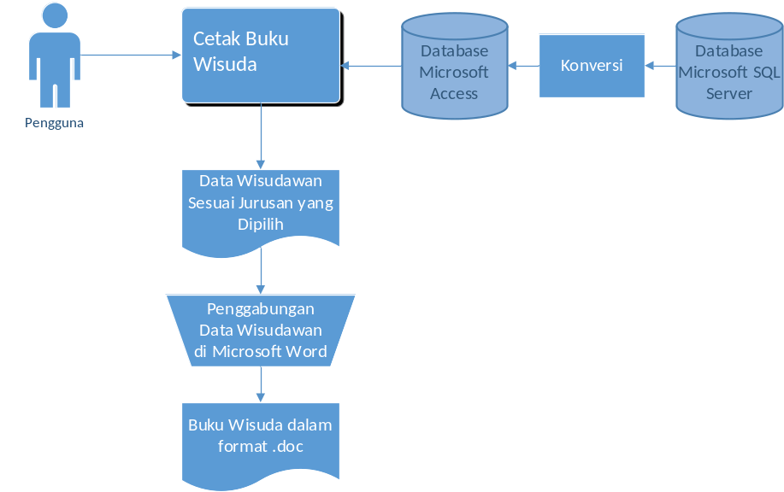
Gambar 1. Arsitektur Sistem Pembangkitan Buku Wisuda (Lama)
Pada sistem yang lama terdapat beberapa proses manual yaitu:
- Menghitung manual jumlah halaman yang dibutuhkan tiap jurusan.
- Menentukan jurusan atau fakultas yang akan dibangkitkan terlebih dahulu.
- Dekorasi buku wisuda masih dilakukan secara manual pada Microsoft Word.
- Pemindahan ekstensi .doc menjadi .pdf.
Dari beberapa kelemahan pada sistem yang lama, menjadi acuan untuk melakukan rancang ulang dan migrasi sistem pembangkitan buku wisuda. Teknologi pada sistem yang lama (Microsoft Access) memiliki kelemahan yaitu:
- Pengguna harus memiliki aplikasi Microsoft Access untuk menggunakan aplikasi.
- Diperlukan konversi basis data dari SQL Server ke basis data Microsoft Access.
- Instalasinya membutuhkan ruang di hard disk yang cukup besar.
- Kapasitas datanya terbatas.
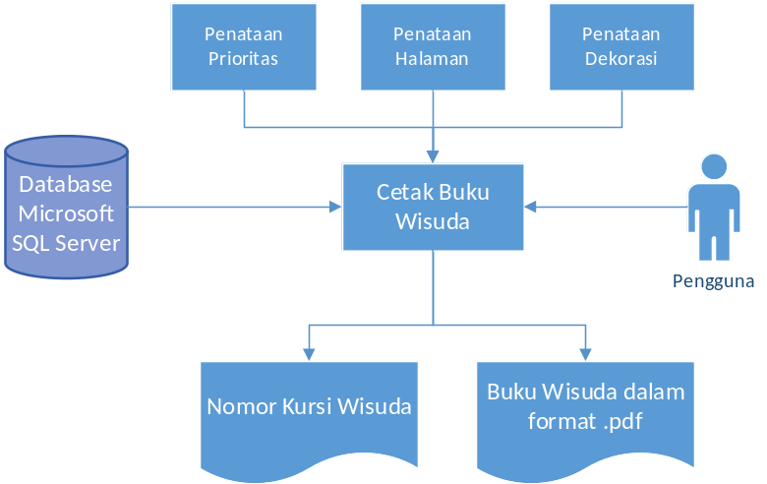
Gambar 2. Arsitektur Sistem Pembangkitan Buku Wisuda (Baru)
Pada Gambar 2 perubahan sistem yang baru terdapat pada basis data yang menggunakan SQL Server dan sistem yang berbasis web. Aplikasi ini memiliki kelebihan:
- Pengguna dapat mengakses sistem pembangkitan buku wisuda dari mana saja selama terhubung dengan jaringan internet ITS.
- Pengguna hanya perlu browser dan koneksi internet untuk mengakses aplikasi.
- Basis data SIM Akademik sudah menggunakan SQL Server sehingga tidak perlu mengkonversi basis data.
- Basis data SQL Server memiliki kelebihan:
  - Sistem basis data dengan level enterprise.
  - Penanganan data korup. Microsoft SQL Server memiliki fitur dalam restorasi data dan pemulihan data.
  - Pemasangan yang efisien.
  - Fitur kinerja yang lebih baik, memiliki kompresi dan enkripsi data transparan, sehingga tidak perlu memodifikasi program untuk mengenkripsi data.
  - Fitur keamanan yang lebih baik, memiliki otentikasi yang kuat dan perlindungan akses serta manajemen password yang lebih baik.
Aplikasi ini membutuhkan masukan berupa data mahasiswa yang akan wisuda. Setelah data-data masukan yang diperlukan sudah ada, selanjutnya adalah proses penyaringan data. Dengan penyaringan data, maka hanya data-data yang diperlukan oleh sistem saja yang akan dipakai. Selanjutnya adalah proses penataan buku wisuda dengan mengikuti aturan prioritas sebagai berikut:
- Prioritas I : Wisuda hari ke : I, II, III
- Prioritas II : Jenjang studi
- Prioritas III : Fakultas
Setelah melakukan penataan buku dengan aturan prioritas tersebut, maka proses menghasilkan buku wisuda siap dilakukan dengan kelas PHP TCPDF [4]. Hasil keluarannya berupa file dengan format PDF. Untuk pihak BAAK dapat mencetak buku wisuda untuk semua jurusan, sedangkan pihak Tata Usaha (TU) jurusan hanya dapat mencetak buku wisuda untuk jurusannya saja. Untuk pembagian kursi wisuda, mula-mula diperlukan mengisi jumlah area yang diperlukan. Kemudian pada tiap area tersebut diisi jumlah baris dan kolom. Setelah itu, pilih metode pengurutan kursi dan mulai pembagian kursi.
Dari Gambar 1 dan Gambar 2 terdapat perbedaan sistem lama dan baru. Pada sistem lama berbasis dekstop dengan aplikasi Microsoft Access, sedangkan pada sistem yang baru berbasis web. Terdapat juga perbedaan basis data sistem yang lama dengan yang baru. Pada sistem lama menggunakan basis data Microsoft Access, sedangkan pada sistem baru menggunakan basis data Microsoft SQL Server. Gambaran umum sistem yang baru dapat dilihat pada Gambar 3.
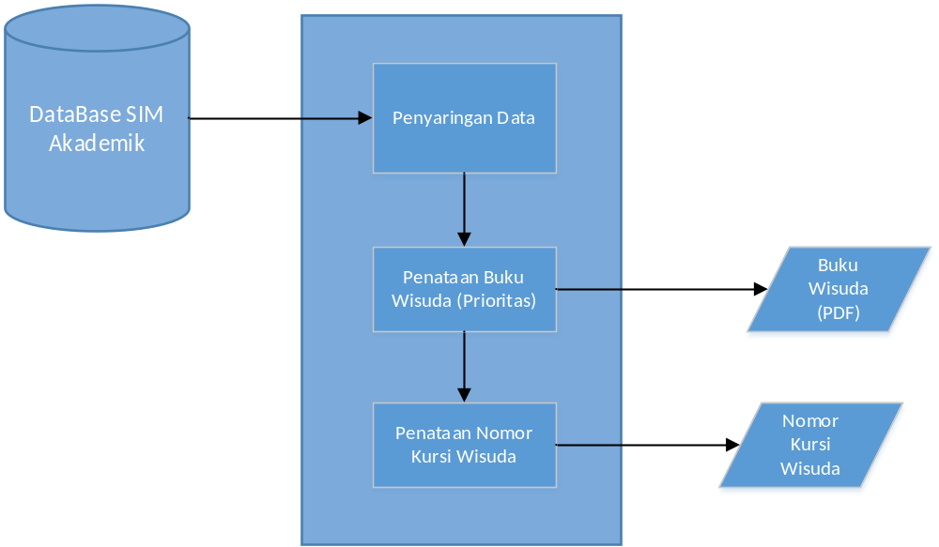
Gambar 3. Gambaran Umum Sistem (Baru)
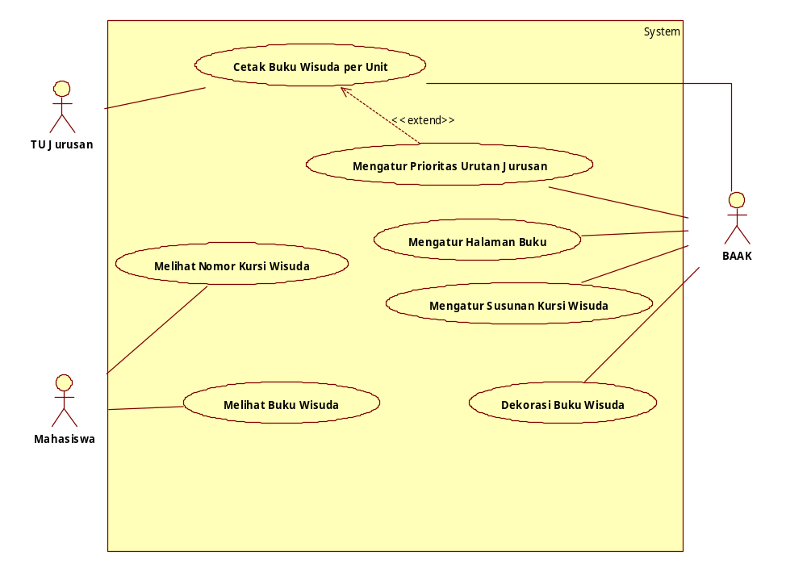
Gambar 4. Diagram Use Case
Pada Gambar 4 terdapat tiga aktor yang berhubungan dengan aplikasi ini yaitu pihak BAAK, pihak TU jurusan dan mahasiswa. Dari diagram use case tersebut, pihak BAAK memiliki beberapa hak akses yaitu:
- mencetak buku wisuda per unit
- memilih urutan jurusan
- mengatur halaman buku
- mengatur susunan kursi wisuda
- mengatur dekorasi buku wisuda.
Pihak TU jurusan hanya dapat mencetak buku wisuda untuk jurusannya saja. Sedangkan mahasiswa hanya dapat melihat nomor kursi wisuda mahasiswa tersebut dan melihat buku wisuda pada periode wisuda mahasiswa tersebut.

JADWAL KEGIATAN
Tugas Akhir ini diharapkan dapat dikerjakan menurut jadwal pada Tabel 1.

Tabel 1. Tabel Jadwal Kegiatan
No. | Kegiatan | Bulan
No. | Kegiatan | Maret 2013 |  |  |  | April 2013 |  |  |  | Mei 2013 |  |  |  | Juni 2013 |  |  |  | Juli 2013
1. | Penyusunan Proposal Tugas Akhir
2. | Studi Literatur
3. | Analisa dan Perancangan
4. | Implementasi
5. | Pengujian dan Evaluasi
6. | Penyusunan Buku Tugas Akhir

DAFTAR PUSTAKA

[1] | Denny, “PHP,” The PHP Group, 21 Maret 2005. [Online]. Available: http://id.wikipedia.org/wiki/PHP. [Diakses 5 Maret 2013].
[2] | A. N. Mulia, “CodeIgniter,” Wikimedia Foundation, Inc, 2008 September 2008. [Online]. Available: http://id.wikipedia.org/wiki/CodeIgniter. [Diakses 2 Maret 2013].
[3] | L. Blade, “Microsoft SQL Server,” Microsoft, 12 Oktober 2012. [Online]. Available: http://id.wikipedia.org/wiki/Microsoft_SQL_Server. [Diakses 5 Maret 2013].
[4] | N. Asuni, “TCPDF,” Tecnick.com LTD, 16 Maret 2008. [Online]. Available: http://en.wikipedia.org/wiki/TCPDF. [Diakses 4 Maret 2013].
[5] | Aozora, “BootMetro,” Aozora Labs, 4 11 2012. [Online]. Available: http://aozora.github.com/bootmetro/. [Diakses 3 Maret 2013].
[6] | W. Saefurrahman, “Portable Document Format,” Adobe Systems, 15 Juli 2007. [Online]. Available: http://id.wikipedia.org/wiki/Portable_Document_Format. [Diakses 5 Maret 2013].

